CLUB „CETĂŢENIE ACTIVĂ – RESURSE REGENERABILE”
POZE - SEPTEMBRIE 2014
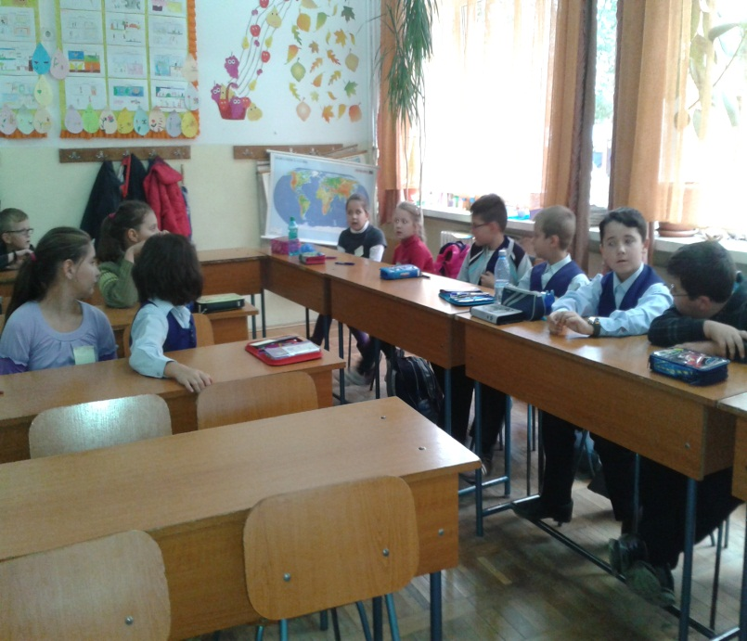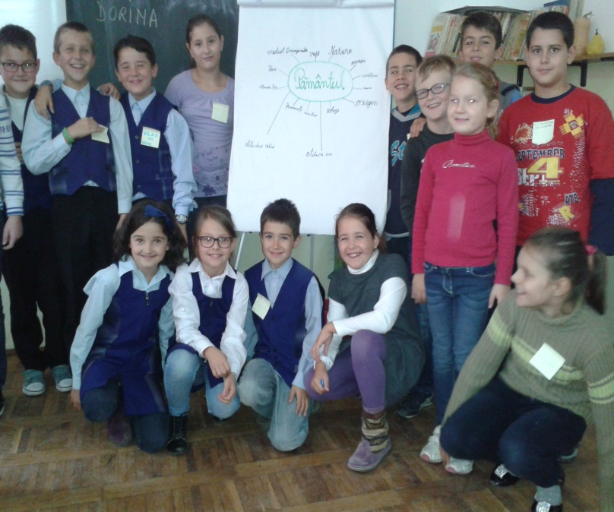
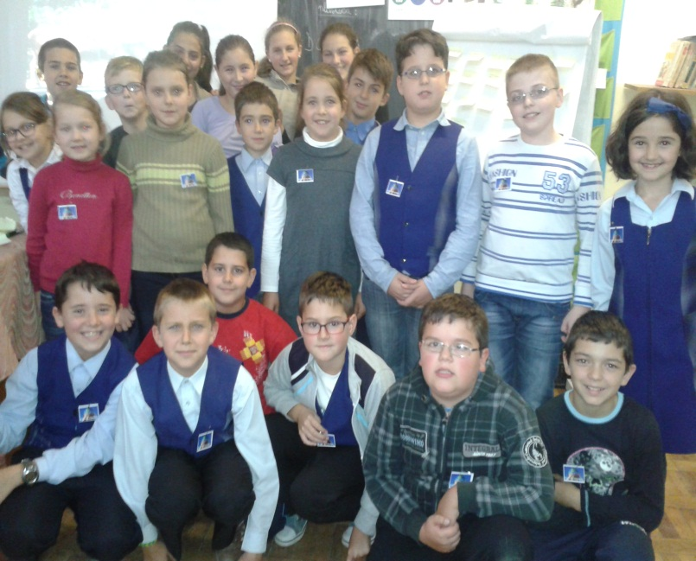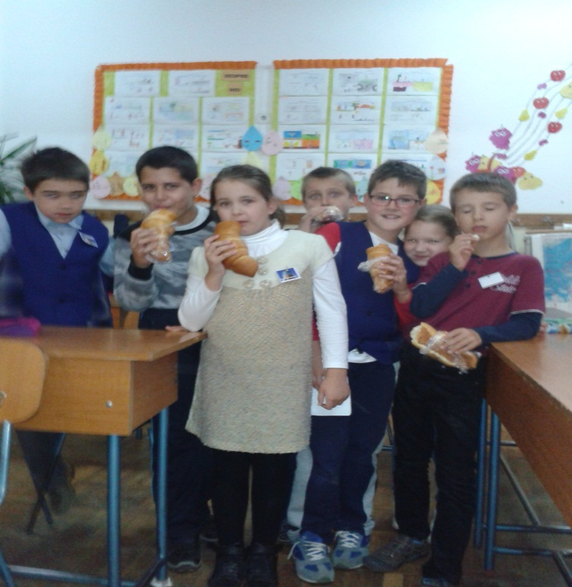
Expert: Rotar Dorina Emilia

